**Как заниматься лепкой с малышом.**

**Консультация для родителей второй младшей группы.**

**Воспитатель: Фугалевич И. В.,**

**ГБОУ СОШ № 2044**

**ЛЕПКА –** очень важное занятие для ребенка. Она не только доставляет ему удовольствие, но и способствует укреплению мышц рук, развитию гибкости и ловкости пальцев. Лепка развивает пространственное воображение, понятие о цвете и форме предметов. Всё это в свою очередь влияет на развитие речи и мышления. Кроме того, лепка (причем необязательно из пластилина) благотворно влияет на нервную систему детей в целом. В общем, польза от занятий лепкой огромна.

**КАКОЙ ПЛАСТИЛИН ЛУЧШЕ**

Детский пластилин нужно выбирать хорошего качества; он не должен быть ни слишком твердым, ни слишком мягким и тянущимся. Если пластилин липнет к рукам, то лепить из него трудно. А если он слишком твердый, то детям трудно его размять, да и детали могут разваливаться. Сейчас выбор пластилина огромен. Необязательно покупать очень дорогой. Хорошо подходит для лепки отечественный пластилин фирмы “Луч”, “Гамма”. Маленьким детям лучше не давать пластилин с фруктовым запахом. Если желтый пластилин пахнет лимоном, оранжевый — апельсином, а красный — клубникой, то малыш будет не лепить, а облизывать его, а это совсем не то, чему мы хотим его научить.

**С ЧЕГО НАЧАТЬ ЗАНЯТИЕ ПО ЛЕПКЕ**

Во-первых, помните, что во время занятий лепкой вам придется находиться рядом с ребенком, причем не только в качестве надзирателя (чтобы не съел пластилин), но и в качестве созидателя (лепить вместе с ребенком). Совместная деятельность очень сближает, помогает узнать лучше своего ребёнка, да и даёт родителям повод для гордости. Ведь это они стоят у истоков творческих начал их малыша.

Во-вторых, не переусердствуйте со сложностью заданий для вашего ребёнка, не требуйте от него слишком многого. Помните, что ребенок только знакомится со свойствами пластилина, изучает их и экспериментирует с приемами лепки, на этом этапе он сможет сделать некоторые работы в виде колечек, змеек.

**КАК И ЧТО ЛЕПИТЬ С МАЛЫШОМ**

**Выбор цвета**

Начните с выбора цвета пластилина: предложите малышу выбрать, например, из двух цветов (не стоит предлагать сразу всю коробку пластилина, иначе у малыша просто разбегутся глаза). Главное, чтобы ребенка привлекало, а не отталкивало, поэтому не выбирайте сами за ребенка — ваши предпочтения могут сильно расходиться.

**Разминка**

Когда цвет выбран, то не ждите, что малыш сам начнет что-то лепить. Разомните пластилин руками: ребенок пусть разминает свой брусочек, а вы – свой. После разминки можно приступить непосредственно к лепке.

Перед тем, как с малышом начинать лепить, пластилин можно немного разогреть (в тёплой воде или положить в какой-нибудь ёмкости на источник тепла – зимой на батарею, например).

**Основные действия**

Покажите ребенку, как можно размять пластилин, отщипнуть от него кусочек, сделать из него лепешку и т.д. Для первого занятия выполнение простейших манипуляций будет достаточно для того, чтобы заинтересовать ребенка.

**Кусочки**

Отщипывание кусочков пластилина – одно из любимых занятий малышей. Направьте это занятие в нужное русло – прилепляйте кусочки на плотный картон или просто на лист бумаги. Более усложненная версия этого задания: прилеплять кусочки пластилина со смыслом: наряжайте нарисованную елку, вешайте яблочки на нарисованные яблони и т.д.

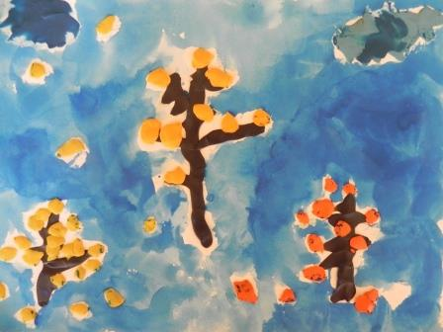 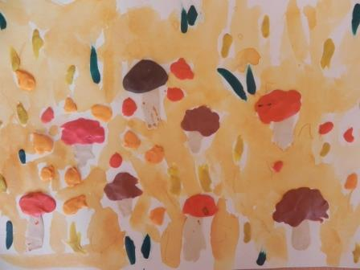

**Колбаски и шарики**

Катайте колбаски и шарики из пластилина: двумя ладошками или одной ладошкой о дощечку или картонку. Получившуюся колбаску можно свернуть в колечко или в змею, превратить в морковку, огурчик, улитку. А маленькие шарики – это ягодки, яблочки. Шарики можно раздавливать пальчиками, и вот на ладошке – витаминки, монетки

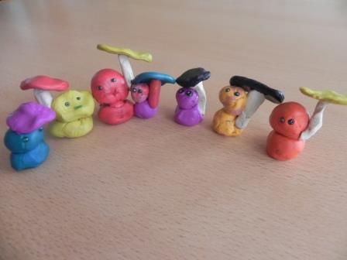 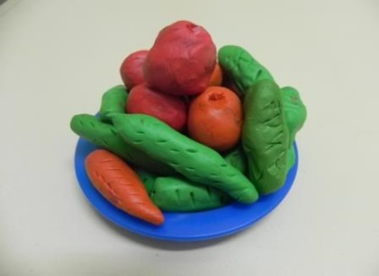 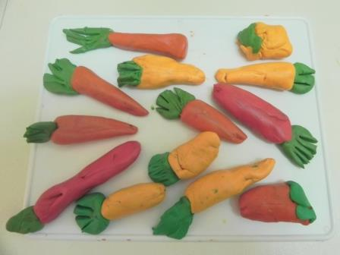

**Отпечатки**

Одно из самых увлекательных занятий для детей – делать чем-нибудь отпечатки на пластилине. Вы раскатываете лепешку из пластилина, а малыш тычет в него всем, чем можно (вернее всем, что вы ему предложите): игрушечной вилкой, колпачком от фломастера, собственным пальчиком, ложкой.

**Облепливание**

Предложите ребёнку вместе облепить пластилином стакан или любую другую емкость. Её затем можно украсить бусинами или любым другим материалом – получится красивая поделка в виде вазы. Для малышей помладше можно вырезать шаблоны разных фигурок и наклеивать пластилин на них.

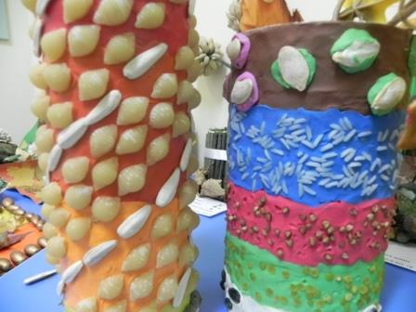

**ПЛАСТИЛИН И ДРУГИЕ МАТЕРИАЛЫ**

В лепке из детского пластилина можно (и нужно) использовать другие материалы: горох, фасоль, макароны разной формы и цвета, пуговицы, верёвочки и т.д.

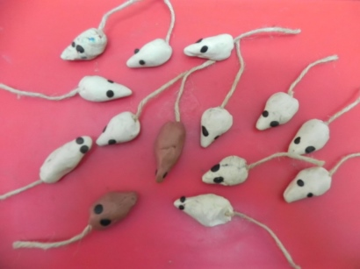 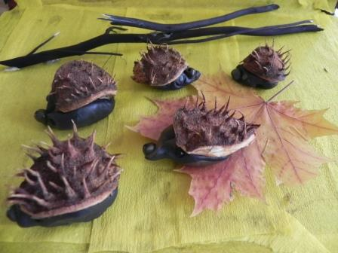

Раскатайте из пластилина лепешки и предложите ребенку прилеплять на них мелкие предметы (это очень полезно для развития мелкой моторики детской ручки). Следите, чтобы все эти замечательные предметы отправлялись в пластилин, а не в рот!

Попробуйте, купите коробку пластилина, позовите своего малыша, и вам откроется целый мир фантазий, радости, хорошего настроения.